**RAPPORT D’EXCURSION POUR L’ANNEE 2024-2025 : SECTIOND’HISTOIRE, BAC III**

La Classe de Baccalauréat 3 en Histoire effectue chaque année académique des travaux de terrain pour compléter la théorie apprise en classe dans le but d’avoir un bagage et des compétences suffisants pour leur professionnalisation.

C’est une activité qui aide les étudiants à faire des renforcements du point de vue pratique aux théories apprises dans les cours en classe. En d’autres termes, c’est un voyage d’étude où les étudiants ont parcouru des régions en explorant, en observant, en faisant des constants et des critiques sur les différents sites.

Cette année, dans la section Histoire III, ils ont fait un voyage d’étude de 3 jours.

**1ière journée**

Les sites visités et qui ont retenu l’attention des étudiants sont les suivants :

* Bukeye en province de MURAMVYA
* Site de BARANYANKA
* Vyerwa en province de NGOZI

A bukeye en province Muramvya, ils ont visité la mission de bukeye où était installéela famille royale. Sur ce site, les intervenants ont parlé :

* Du règne de MUTAGA MBIKIJE
* Du père CANONICA de la congrégation des pères blancs
* De la suppression de l’Umuganuro par le père CANONICA

Le Roi Mutaga Mbikije était un roi intronisé très jeune à 14 ans et la régence était assurée par sa marâtre, la femme préférée de Mwezi Gisabo. Cette situation a créé un conflit au sein de la famille royale, ce qui a causé la mort de Mutaga Mbikije.

Pour le cas du père Canonoca, c’était un missionnaire Italien qui a supprimé l’Umuganuro. Il s’est installé à Muramvya plus précisément à Bukeye.Il a démoli le système rituel de l’Umuganuro sur laquelle était fondée la monarchie Burundaise. Son objectif était d’évangéliser, christianiser le peuple burundais en commençant par la famille royale. Il a reçu le domaine de Bukeye et a construit une mission en 1927 et cette dernière a été inaugurée en 1937.

Sur le site de Baranyanka, l’intervenant a parlé un peu de l’histoire de Baranyanka.Le Prince BARANYANKA est né en 1890 et était parmi les premiers Burundais à parler les langues étrangères. Il a parlé aussi du conflit entre le roi et Baranyanka qui a divise les deux familles jusqu’à ce qu’il soit une conflit politique entre Rwagasore et les enfants de baranyanka.

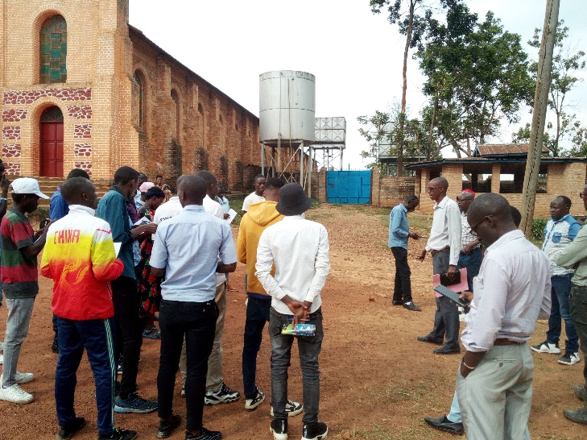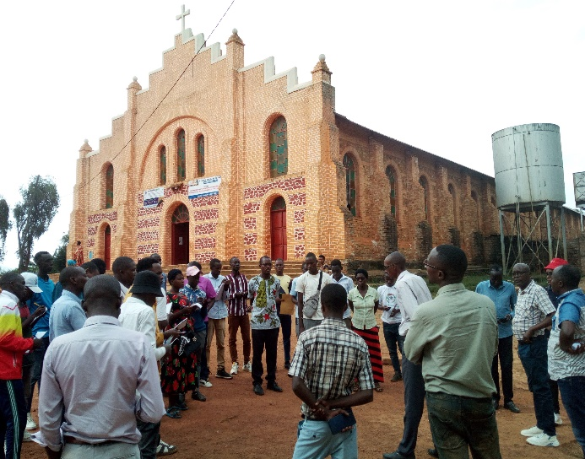

*Les étudiants devant la mission de Bukeye*

*Les étudiants devant la mission de Bukeye*

Vyerwa vya Ngozi, c’est l’une des capitales de KIRANGA pour la religion traditionnelle mais aussi un site géographique car c’est un marais asséchésuite aux activités de l’homme.

En plus, l’intervenant a dit qu’il y a une grande ressemblance entre la religion traditionnelle du Burundi et celle venant de l’étranger sur les différents cultes.

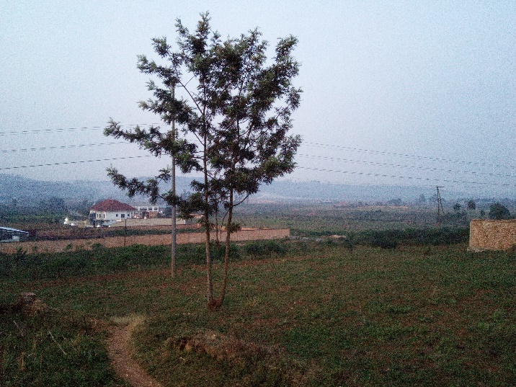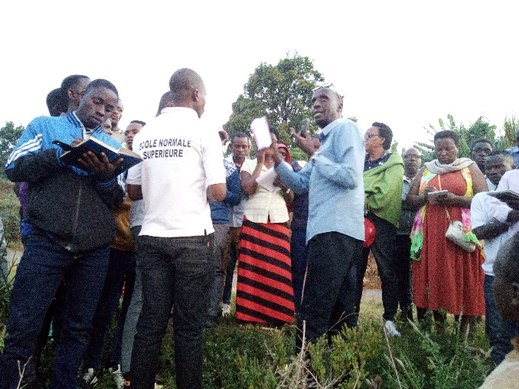

*Les étudiants suivent les explications à vyerwa*

*Le site de Vyerwa*

**2ème journée**

Les étudiants ont visité les provinces de :

* KIRUNDO
* MUYINGA
* CANKUZO

Dans la Provence de Kirundo à Kanyinya, ils ont visité le Lac Rwihinda appelé aussi Lac aux Oiseaux.

L’intervenant a parlé du lac Rwihindaqui est le seul lac au Burundi où on y trouve des îles mobiles. Ils sont mobiles à cause du vent.

Le site de Shinge et Rugero à Kirundo a aussi attiré l’attention des étudiants (conquêtes de NTARE RUGAMBA).

Dans l’histoire du Burundi, le roi Ntare Rugamba a étendu les frontières du burundi en déclarant la guerre aux royaumes voisins.Pour le cas de Shinge et Rugero, il s’agit de deux collines du royaume de Bugeseraqui étaient annexées suite aux conquêtes menées par le roi NTARE RUGAMBA. Pour le cas de KIRUNDO, ce nom aussi provient des conquêtes faites par Ntare Rugamba contre le RWANDA.

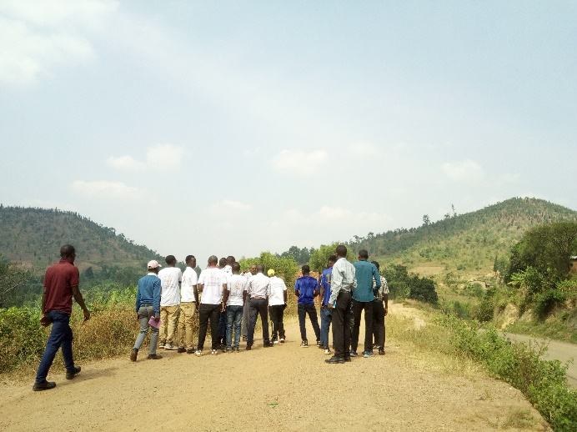 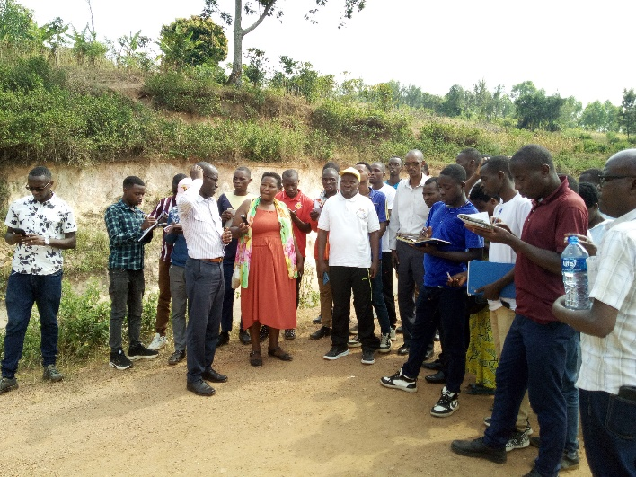

*Les étudiants suivent les explications*

*Les mot Shinge et Rugero*

Dans la province de Muyinga, ils ont visitéle parc national de la Ruvubu et la Rivière Ruvubu. L’endroit du parc national de la Ruvubu était autre fois un endroit occupé par les habitants. Ce parc a une superficie de 50.800 hectares en combinant les 2 rives, Rive 1 et Rive 2 des 2 côtés à gauche et à droite de la province Muyinga et Cankuzo. Il y a aussi un pont qui relie les 2 provinces construit en1999.

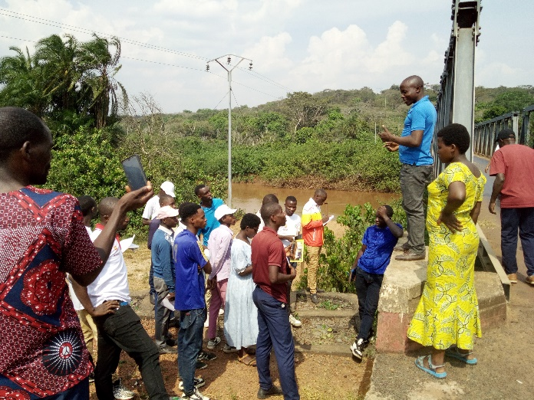 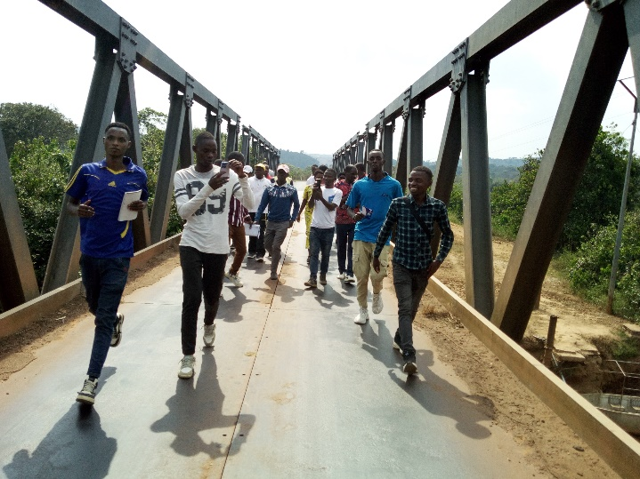

*Les étudiants suivent les explications du guide*

*Les étudiants traversent le pont de la Rivière Ruvubu*

Dans la province de Cankuzo, plus précisément à Muyaga, c’est sur ce site où se sont installés la 1ère missionnaire et construits la 1ere mission de l’église catholiqueappelée aussi **"PARUWASE MVYEYI YA MUYAGA"**. Le premier burundaisà être baptisée s’appelait Boniface MBIHIYE. C’est à Muyaga où il a été construit la première école primaire dans l’histoire du Burundi en 1898.

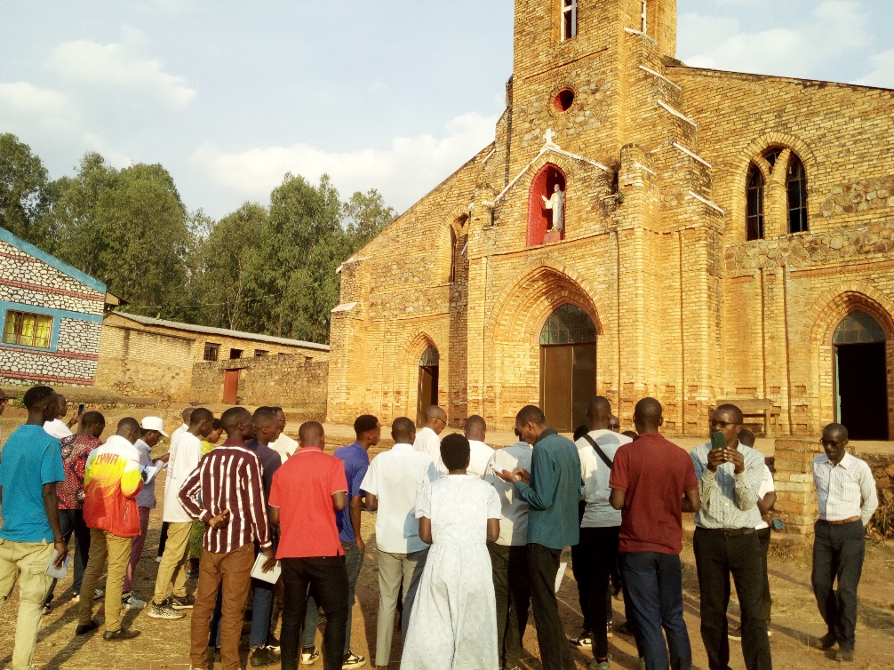

*Les étudiants devant le paruwase mvyeyi de muyaga*

**3ème journée**

Durant cette journée, les étudiants ont visité les sites de la province de :

* RUYIGI
* RUTANA

Dans la province de Ruyigi, ils ont visité le site de Butaganzwa à Nyaburondwe et les intervenants ont parlé de la **"Toponymie".**

La Toponymie est une science qui étudie les noms des lieux. Plusieurs collines de la province de Ruyigi ont été nommées selon le fait réel qui s’est produit le plus ou l’action qui se faisait le plus dans cette région. Par exemple : **Mukavyazi, Kavyazi, Murwibibondo, Kucamazi, Mumabere y’inkumi, Mukinyabakecuru et Butaganzwa,** tous sont des noms donnés selon le fait réel qui s’est produit.

A Musongati, dans la région de Shanga, ils ont visité le site de Karera. Selon les intervenants, les chutes de Karera 1 et Karera 2 proviennent de la rivière Nyakayi. La troisième chute appellée chute Mwaro provient d’une autre rivière qui est la rivière Mwaro.

Il y a aussi une grotte rituelle où on faisait le culte de kubandwa. Selon le guide, jusqu’à nos jours des personnes viennent pour y faire des rituels. Cette réserve a une superficie de 142 hectares.

Aussi, ils ont visité la province Bururi à Rutovu. Dans cette région, on y trouve la source du Nil, la Pyramide et le mot Gikizi là où passe la ligne de partage des eaux.

Selon le guide monsieur NAHIMANA Herman, la source du Nil est la source la plus méridionale du fleuve, qui est la plus au sud située il a été découvert par le Dr BURKHART Waldecker en 1930. Il a parcouru 6700 km à pied pendant 4 ans en passant dans des diffents. pays. Pour savoir si la source est pure, il utilisait le produit chimique qu’il mélangeait avec l’eau. Il arriva au Burundi en 1934 et la Pyramide fut construite à la tête du Nil en mémoire des Pyramides de l’Egypte en 1938.

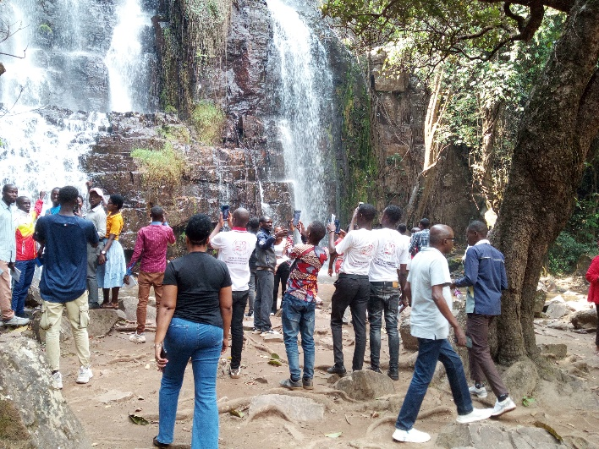 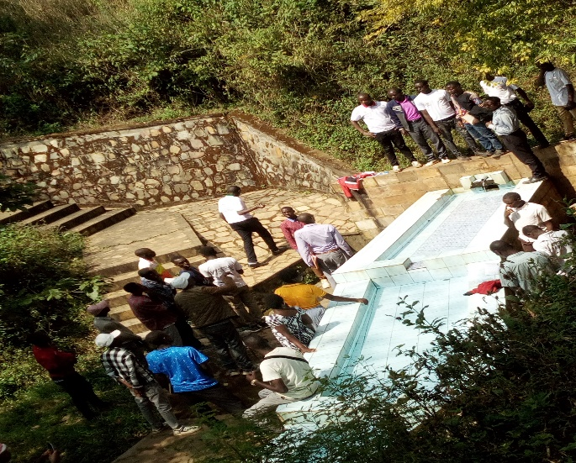

*Les étudiants observent la source du Nil*

*Les étudiants devant les chutes à karera*